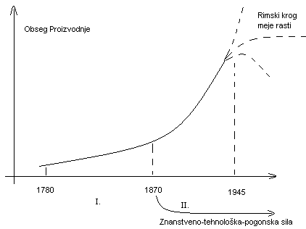

Industrijsko revolucijo delimo na dva dela. Prvi del industrijske revolucije se je zacel razvivati z letom 1780 ko je bil izumljen parni stroj. To ja zaznamovalo prvi upor preprostega kmeckega prebivalstava ki ni razumelo taksnega nacina razvoja casa. S casom so mu sledili se razlicni tehnoloski napredki do odkritja nafte, elektrike, bencina in se razlicnih surovin ki so pomagale in pripomogle k hitrejsemo razvoju industrije. Vse to se je zacelo razvojati s koncem prve industijse revolucije in hkratu z zacetkom druge industijske revolucije okoli leta 1870. Rzvoj na podrocju energetike in je povzrocil gradnjo eketraren in industrijo za proizvajanje naftnih polsurovin. Temu je sledin nemogoc pozkok in skorajda nepopisno hitrer razvoj industrije ki je se zacela siriti na vsa podrocja. Vecina ljudi se je zacela iz podezelji preseljevati v mesta. Ljudje ki so zapuscevali kmetije so te zacele cez cas propadati posledica tega ap je bil neznosen ras stevila rpebivalstva v mestih in drugacen nacin dela. Mescansto je s tem zacelo pridobivati politicno moc in drzava je pod velikimi pritiski velikih mescanov zacela popuscati in s tem pustila novemu nacinu mescanskega zivljenja in skratka vsem mescanom vecjo gospodarsko moc. Posledica tega pa je bil velik upliv na gospodarstvu, in se zlasti na industrijski proizvodnji, ki je dozivela skokovit vzpon. Na to je upivalo tudi vecje stevilo in vecji napredki v tehnologiji ki so potem obdarovali sadove s stevilnimi novimi izumi. Za tem ko je nastopilo leto 1945 se je v zgodovino vsidral nov dogodek v svetovni industriji in zgodovini izum in uporaba jederske energije. Vse to pa je zaznamovalo in se zaznamuje naso dobo in nas cas zivljenja.

- Kdaj se je zacelo prvo obdobje industrijse revolucije?
- Kaj je povzrocilo da se je sploh industrijska revolucija zacela?
- Do kdaj zaznamujemo prvo obdobje industrijske revolucije?
- Kdaj in kaj pa je bila prelomnica med prvo in drugo industrijsko revolucijo?
- Kaj pa je bilo izumljeno med 2. svetolno vojno?

